

麦克风阵列解决方案及设计需求

版本: V0.3

2022-01-09

深圳市九音科技有限公司

深圳市南山区粤海街道科技南十二路18号长虹科技大厦

0755 - 86662489

[WWW.SOUNDEC.COM](http://WWW.SOUNDEC.COM)

修订历史

|  |  |  |
| --- | --- | --- |
| 修订版本 | 修改日期 | 内容概要 |
| V0.1 | 2021-12-30 | 首版产品需求整理 |
| V0.2 | 2022-01-05 | 增加数据流程图 |
| V0.3 | 2022-01-09 | 修正麦克风阵列麦克风类型选择及算法处理时间要求 |

目录

1.麦克风阵列类型 4

2.麦克风选型要求 5

3.喇叭选型及设计要求 6

3.1喇叭选型 6

3.2喇叭声学设计要求 6

4.结构设计要求 7

4.1麦克风腔体设计原则 7

4.2麦克风安装结构设计建议 7

4.3其他结构设计建议 8

5.软件功能要求 8

5.1麦克风阵列算法功能需求 8

5.2按键功能需求： 9

5.3 LED灯功能需求： 9

5.4与主控设备连接功能需求 10

5.5系统功能需求 10

6.数据流程图 11

6.1会议音箱类数据流 11

6.2前端拾音模块数据流 12

# 1.麦克风阵列类型

1）四麦克风立体阵列

四麦克风立体阵列总体呈正方形，各个麦克风在立体空间等距摆放，偏差小于0.5mm。产品形状是长方形或正方形或圆形，麦克风按着等距摆放，组好的麦克风和SPK形成以SPK是圆心的摆放。

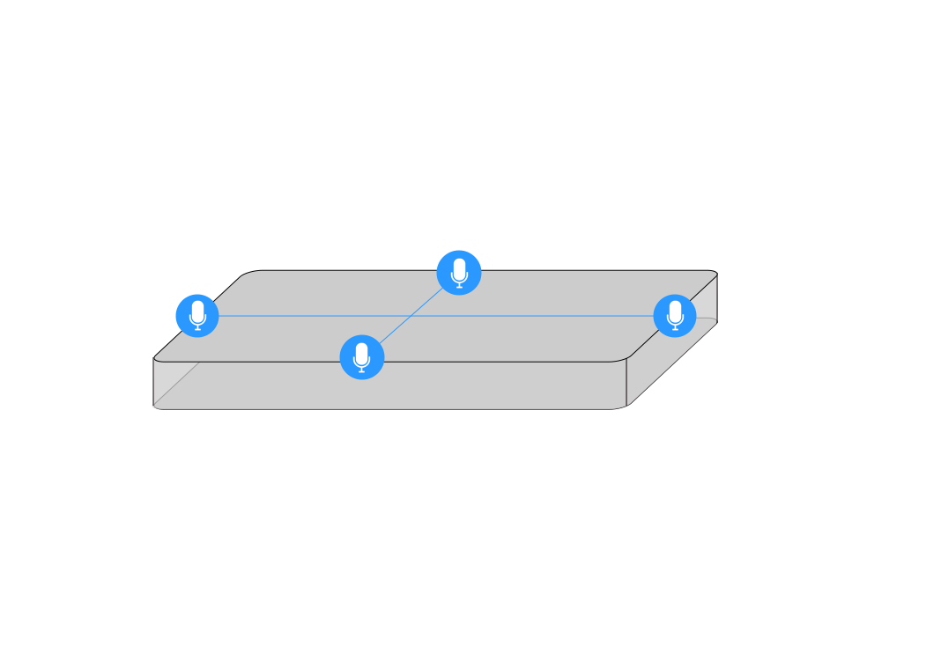

2）四麦克风线型阵列

四麦克风线型阵列总体呈直线，总长度在120mm，建议各个麦克风在直线上等距摆放，偏差小于0.5mm；各个麦克风朝向相同，两个麦克风间距35mm或者40mm；



3）四麦克风环型阵列

四麦克风环型阵列总体呈圆形，各麦克风在圆周上等距摆放，圆周直径推荐70mm到90mm。

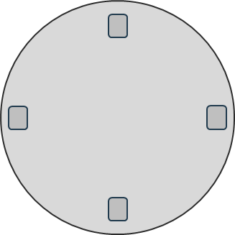

4）两麦克风线型阵列

两麦克风线型阵列总体呈直线，建议各个麦克风在直线上等距摆放，偏差小于0.5mm；各个麦克风朝向相同，连哥哥麦克风间距在60mm。



# 2.麦克风选型要求

麦克风阵列方案：采用数字麦克风设计；数字麦克风参数指标要求如下：

* + 灵敏度（Sensitivity）：> -26dB@94dB 1KHz
  + 信噪比（SNR）：> 64dB,最佳大于67dB
  + 声学过载点（AOP）：>=120dB SPL
  + 麦克风单体谐波失真（THD）：<= 1%（1KHz）
  + 麦克风相位一致性要求：<3°
  + 麦克风单体频谱响应波动<3dB（100Hz-8KHz）数据参照麦克风规格书中频响曲线，如下下图：



* + 整机麦克风频响曲线最好7KHz以后开始缓慢衰减，如下图：

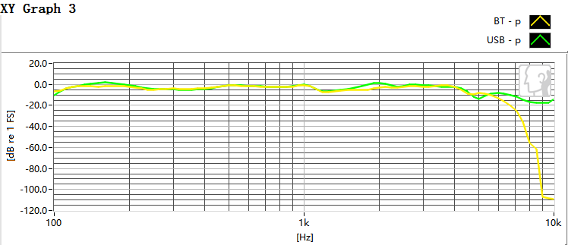

# 3.喇叭选型及设计要求

## 3.1喇叭选型

（1）单体扬声器在150Hz-7KHz总谐波失真<1%。若低频部分失真较高，建议对低频进行均衡或滤除。

（2）音质要求较高的产品，额定功率下的THD+N全频段（20Hz-20KHz）尽量<0.5%。

## 3.2喇叭声学设计要求

（1）在结构设计时，包装喇叭和麦克风距离尽量远；扬声器到麦克风的声压最好不要超过90 dB（在麦克风处测得）。

（2）喇叭和麦克风的密封隔离度至少大于15dB，最好20dB以上。

（3）保证扬声器与麦克风在不同腔体内，做好密封，防止内部串音。

（4）结构设计时，应保证扬声器发声方向和麦克风拾音方向不在同一方向，并且尽量保证最大距离。

（5）扬声器设计时要进行减震处理，避免由结构振动导致内部声音传播，并与其它构件保持一定间距，防止碰撞发声异常声音信号。

（6）喇叭在最大音量下，保证麦克风录音不发生截幅。

# 4.结构设计要求

## 4.1麦克风腔体设计原则

（1）保证人声可以直达每个拾音孔，各麦克风之间不要有障碍物。

（2）麦克风安装位置应尽量远离振动和干扰源（如：电机、触控板、按键板）。

（3）为保证密封性，面板与PCB板之间以及麦克风本身都要选用硅胶保护套、密封圈或泡棉密封，推荐Poron材料。

## 4.2麦克风安装结构设计建议

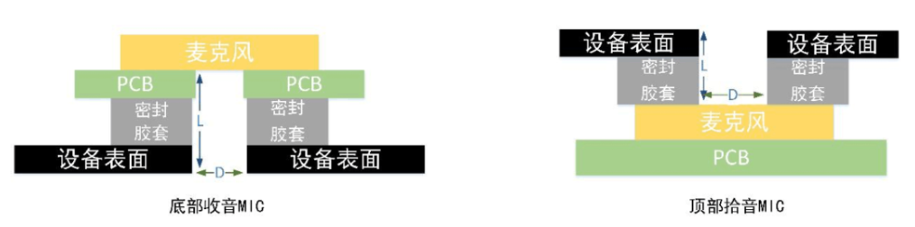

1. 上图左边是麦克风拾音孔在底部，右边是麦克风拾音孔在顶部，其中L表示深度，D表示开孔直径。
2. 结构设计时，需要保证开孔尽量大（D >2mm），孔深尽量小（L <2mm）。

## 4.3其他结构设计建议

（1）为避免麦克风直接硬性触控面板产生震动，采用的硅胶保护套尽量选择软、稳。推荐Poron材料。

（2）扬声器发音方向和麦克风拾音方向呈90°或180°

（3）防止麦克风拾音孔被堵，需要安装防尘网。

# 5.软件功能要求

## 5.1麦克风阵列算法功能需求

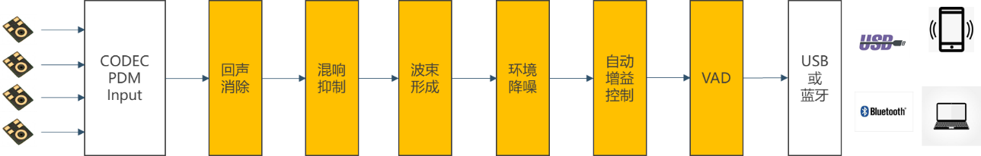

1. 回声消除（AEC）：在系统最大音量（85dB）情况下，远端讲话无回声，回声消除深度在>50dB；
2. 混响抑制（De-reverb）：TR60的混响时间在0.5s-0.8s；
3. 波束形成（BF）：
4. 语音增强：增强讲话人方向的声音
5. 声源定位:精度±15°
6. 环境降噪（ENC）：
7. 稳态的白噪音完全消除;
8. 环境噪音降噪深度：>12dB，降噪深度可调节；
9. 自动增益控制（AGC）：

A. AGC参数可配置，匹配不同声学设计；

B. 1米到3米距离，远端听到的声音振幅是一致的。

1. 语音活动检测（VAD）；
2. 支持双讲：远端和近端同时讲话，远端听到近端声音，音量抑制不超过50%；
3. 支持麦克风EQ调节，至少4段；
4. 支持扬声器输出EQ调节，至少4段。

## 5.2按键功能需求：

（1）电源键：开机和关机设备；

（4）静音键：打开和关闭麦克风； 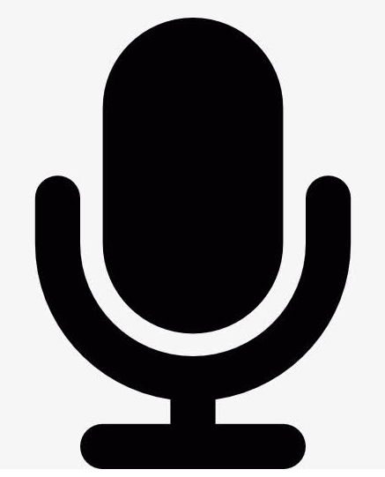

（5）接听/挂断键（复用）：来电是接听，通话中是挂断；

（6）切换键：传输模式切换：USB模式/蓝牙模式；

（7）功能键：一键启动Teams或飞书或腾讯会议应用；

**说明：有一些麦克风阵列应用不需要这么多按键，如：仅有拾音功能，应用在机器人产品。**

## 5.3 LED灯功能需求：

（1）电源指示灯：

A. 开机状态灯：橙色；

B. 充电状态灯：充电过程中：红灯；充满：绿灯；

（2）音量+指示灯：默认灯不亮，工作：白灯；

（3）音量-指示灯：默认灯不亮，工作：白灯；

（4）静音指示灯：

A. 麦克风工作：绿灯；

B. 麦克风关闭：红灯；

（5）接听/挂断指示灯：默认灯不亮，工作：白灯；

（6）蓝牙功能指示灯：蓝灯；

（7）功能键指示灯：默认灯不亮，工作：白灯；

## 5.4与主控设备连接功能需求

（1）USB连接方式；

（2）蓝牙连接方式；

## 5.5系统功能需求

（1）麦克风增益大小可进行配置；

（2）四麦克风阵列，采样率支持16KHz/24bits;

（3）两麦克风阵列，采样率支持48KHz/24bits;

（4）DAC输出，采样率支持48KHz/24bits,并兼容44.1KHz/24bits;

（4）支持UAC1.0版本协议， 兼容Windows7、Windows10、Android系统、MACOS；

（5）支持HID通讯并可以进行二次适配和开发；

（6）会议音箱扬声器最大音量（正对出音方向，测试距离0.5米），播放音乐模式和通话模式要到85dB；

（7）至少保证2组I2S通路并发正常工作；

（8）I2C通讯正常并稳定通信；

（9）UART在115200速率下稳定通信，不丢数据；

（10）Flash中要有保持算法数据的区域（这个区域是可以灵活配置的，不固定数据区域大小），开关机数据不丢失；

（11）USB <—> CODEC <—> I2S之间的数据要保持同步。

# 6.数据流程图

## 6.1会议音箱类数据流

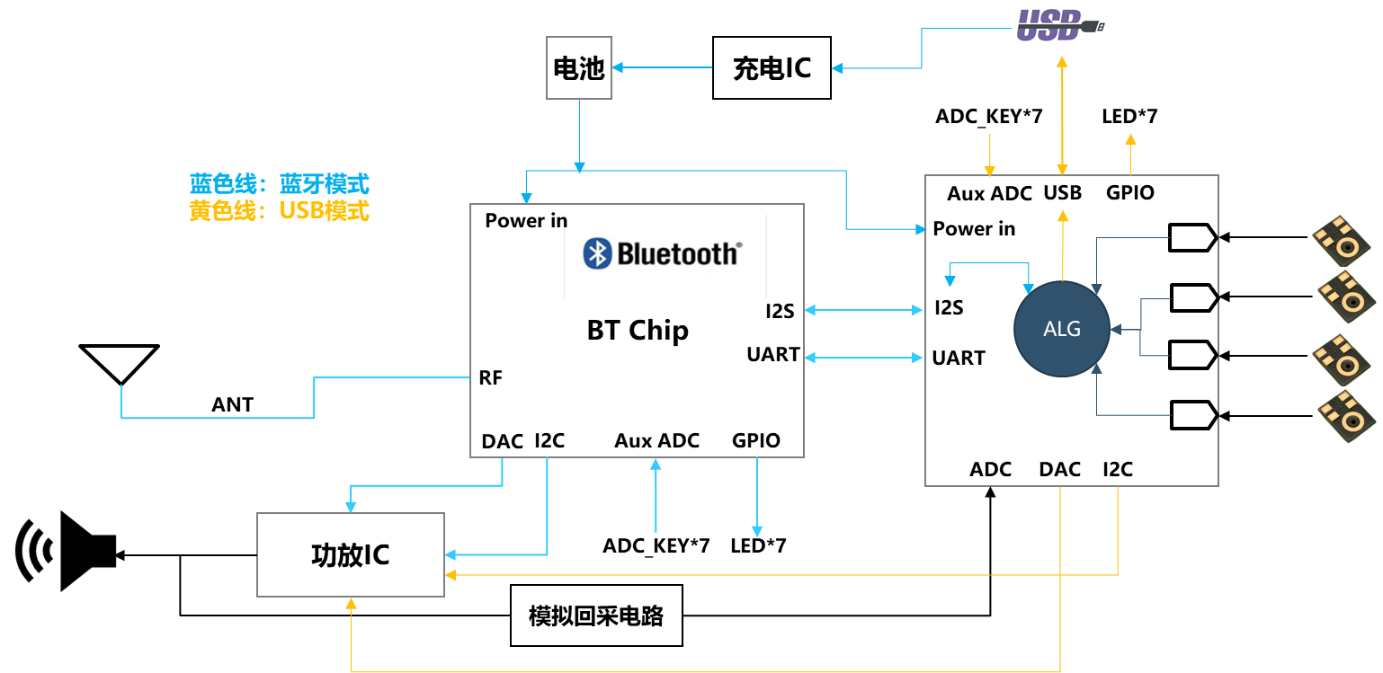

ALG部分（算法）数据流

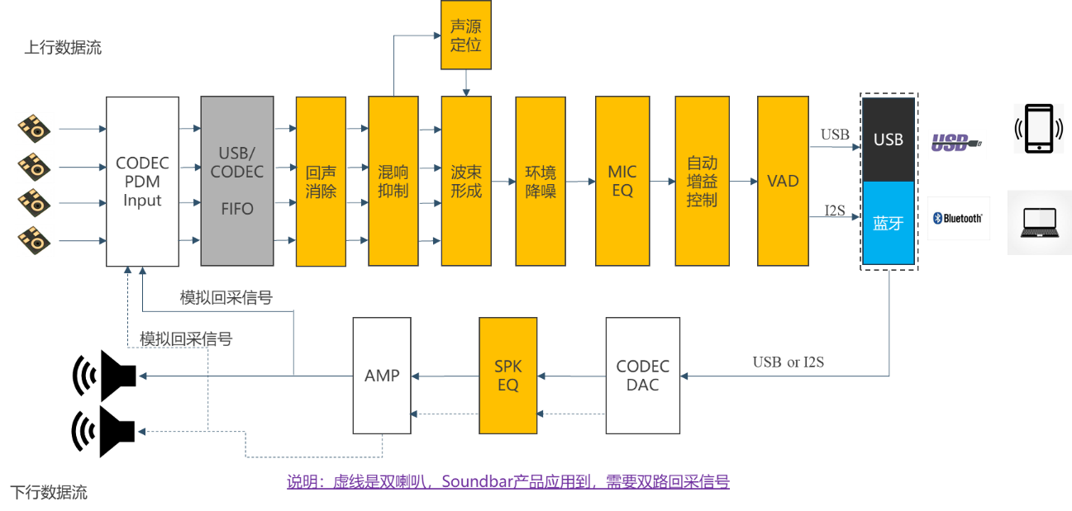

说明：

1. 从回声消除到环境降噪算法处理时间小于15ms，最好在10ms以内处理完成；
2. 麦克风的增益控制可以调节；
3. 麦克风采样率支持多采样率选择并可以配置。

## 6.2前端拾音模块数据流

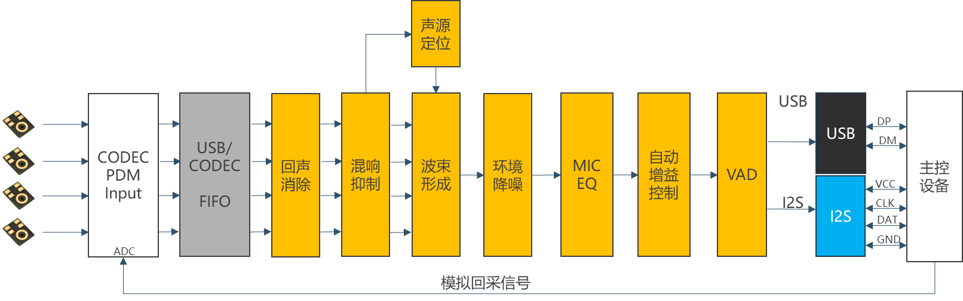

说明：

1. 从回声消除到环境降噪算法处理时间小于15ms；
2. 麦克风增益可以调节；
3. 算法处理后的音频信号信噪比 > 32dB。